Descriptif pour cahier des charges - Stratobel Security Bullet

Le Stratobel Security Bullet est un verre feuilleté composé de plusieurs feuilles de float qui sont réunies par plusieurs couches intermédiaires de polyvinylbutyral synthétique (PVB).
Le nombre de feuilles et leurs épaisseurs ainsi que le nombre de couches intermédiaires PVB sont déterminés de façon à être conformes aux classes européennes en matière de résistance à l’attaque par balle : BR1, BR2, BR3, BR4, BR5, BR6, BR7, SG1, SG2 . Cette classification est complétée par les lettres « S » (Splinters) ou « NS » (No Splinters).
Stratobel Security Bullet est testé et certifié conformément aux normes suivantes :
- NBN EN 12600 – Essai au pendule – Méthode d'essai d'impact et classification du verre plat
- NBN EN 1063 – Vitrage de sécurité - Mise à essai et classification de la résistance à l'attaque par balle
Est également conforme à la norme NBN EN ISO 12543 – Verre feuilleté et verre feuilleté de sécurité.
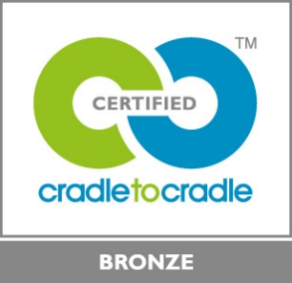 | Le Stratobel Security Bullet est certifié CradletoCradle Certified™ Bronze

